5-8 сәуір аралығында
ҚР Тұңғыш Президенті Н.Ә.Назарбаевтың
«Болашаққа бағдар -Рухани Жаңғыру» мақаласының жарыққа шықанына ІІ жыл толуына орай
«Қаракөл орта мектебі» КММ өткен іс - шара
Есебі
5- 8 сәуір аралығында «Қаракөл орта мектебі» КММ «Болашаққа бағдар -Рухани Жаңғыру» мақаласының жарыққа шыққанына ІІ жыл толуына орай жоспар құрылып, оған барлық сынып жетекшілері мен оқушылар тартылды.
Іс – шара вожатый Болат А және ТІ орынбасары Митинг Н-нің ұйымдастырылуымен «Болашаққа бағдар – Рухани Жаңғыру » атты концерттік бағдарламасынан басталды. 5-11 сынып аралығанда өткен концерттік бағдарламада оқушылар белсене қатысты. Сонымен қатар 0-4 сынып аралығында «Рухани Жаңғыру» сурет сайысы ұйымдастырылды. Сурет сайысына бастауыш сынып мұғалімдері жауапты болды. Қазақ тілі мен әдебиет пәнінің мұғалімі Төлеуханқызы Гүлнұр, Бейсембекова О.К және Мүнира К 7-10 сынып оқушылар арасында «Рухани жаңғыру – мәңгілік ел болудың кепілі» атты тақырыбында дөңгелек үстел өткізді. Аталмыш іс- шараның соңы 7-9 сынып оқушылардың арасында Болат Асылжанның дайындауымен флешмоб ұйымдастырылып, қорытынды жасалды.

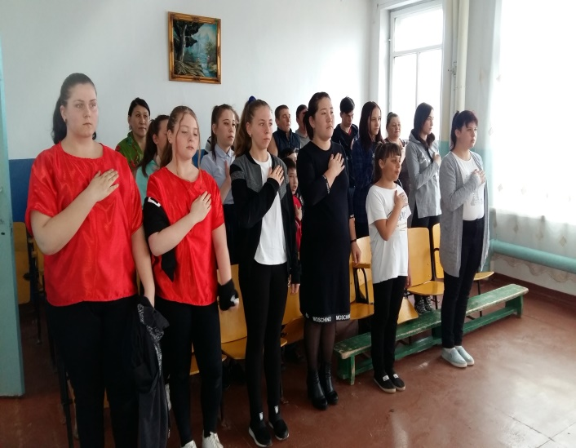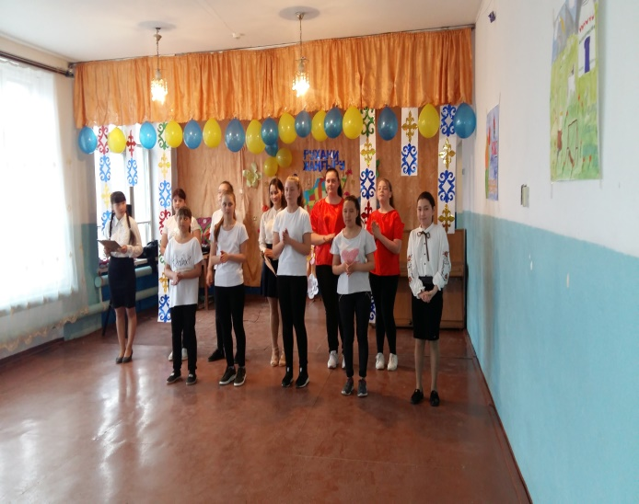

«Болашаққа бағдар –Рухани Жаңғыру» концерттік бағдарламасы
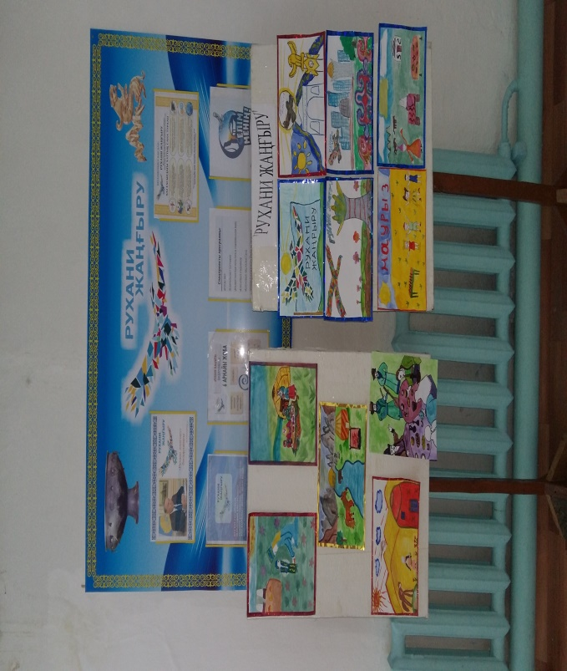
0-4 сынып аралығында «Рухани Жаңғыру» сурет сайысы
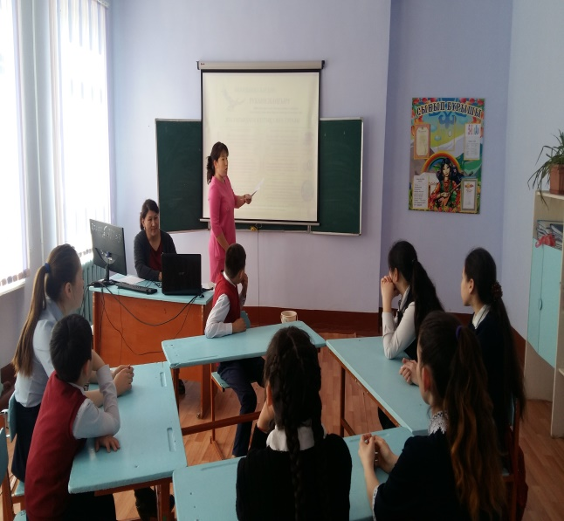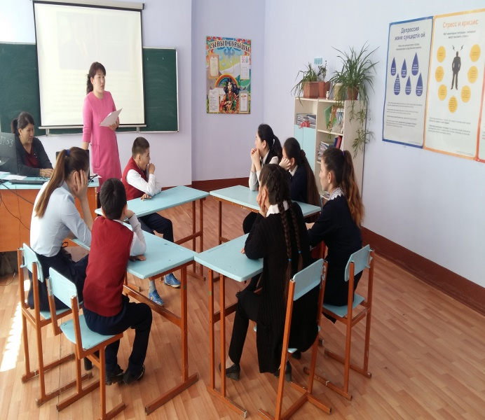
7-10 сынып оқушылар арасында «Рухани жаңғыру – мәңгілік ел болудың кепілі» атты тақырыбында дөңгелек үстел
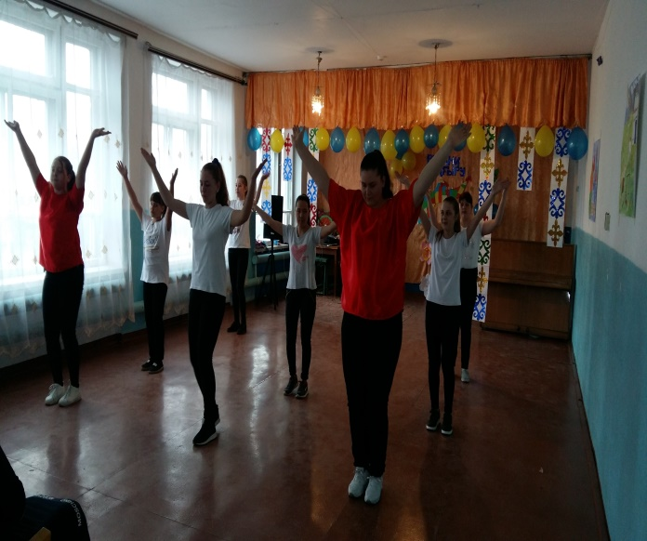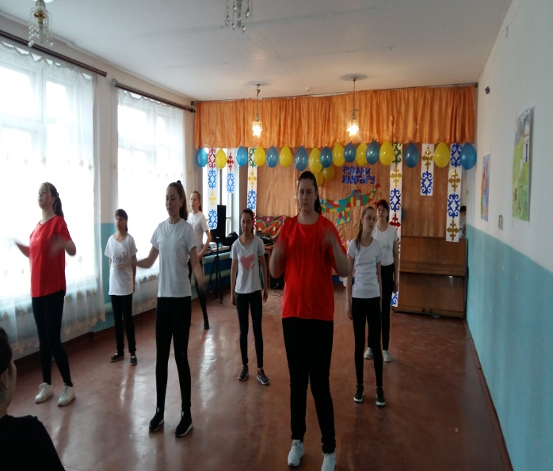
7-9 сынып оқушылар арасында «Флешмоб»
Исп: Митинг Н

